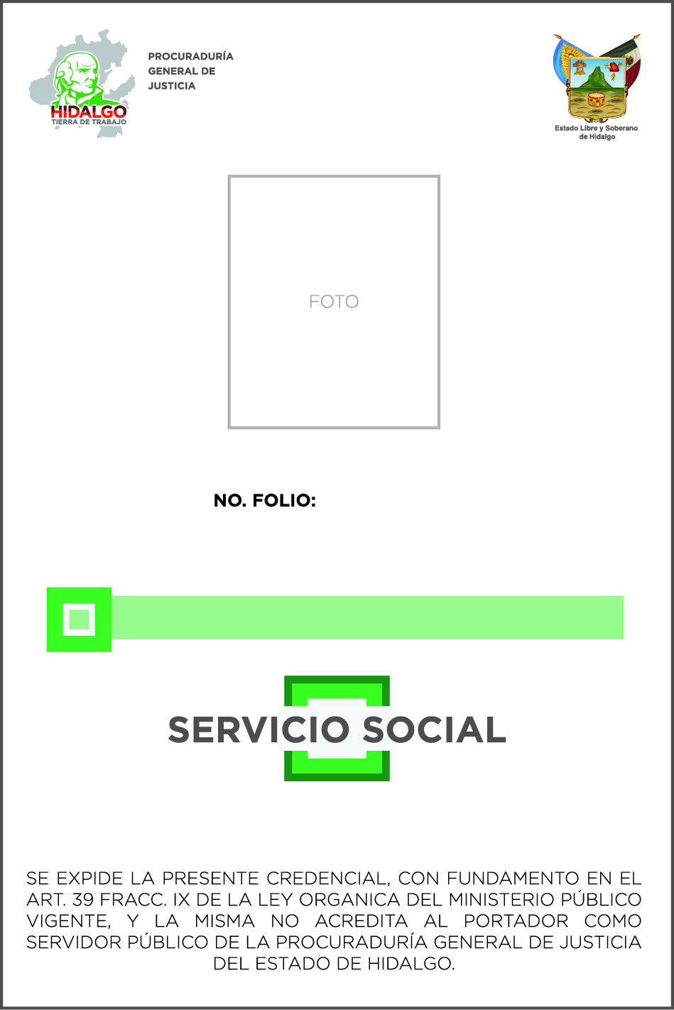****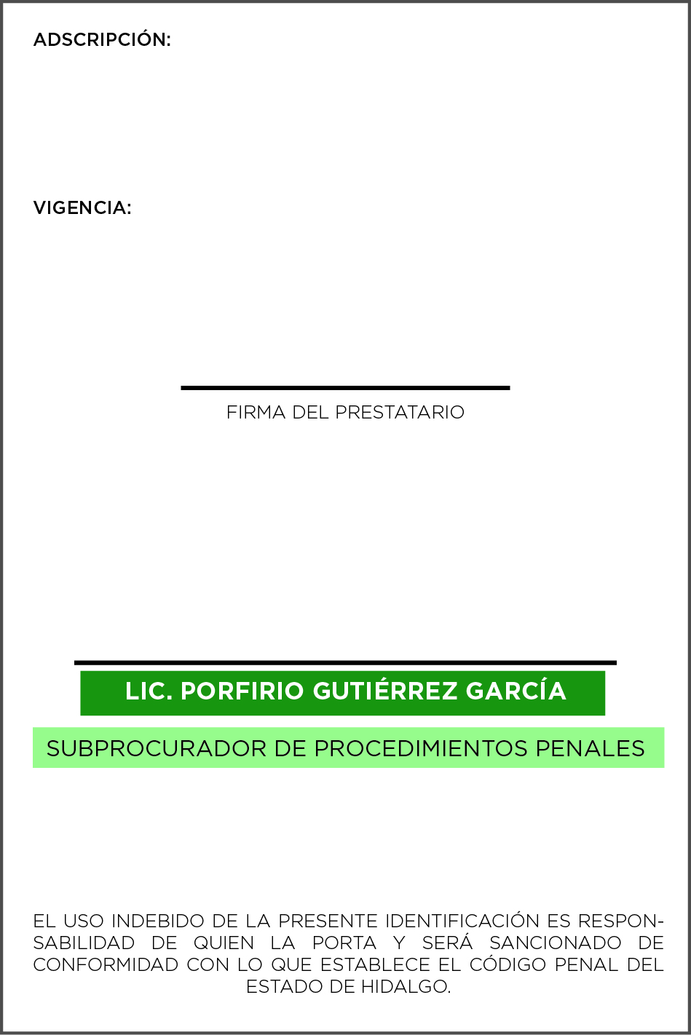

**C.** LIZBETH VENTURA TALON

**DR. FÁBIAN HERNÁNDEZ GALICIA**

TITULAR DEL INSTITUTO DE FORMACIÓN PROFESIONAL DE LA PROCURADURIA GENERAL DE JUSTICIA DEL ESTADO DE HIDALGO.

1/FEB/2023 - 19/MAY/2023

114-12-2023

55-12-2015 -12- 2015

SE EXPIDE LA PRESENTE CREDENCIAL, CON FUNDAMENTO EN EL ART. 43 FRACC.III DEL REGLAMENTO DE LA LEY ORGANICA DEL MINISTERIO PUBLICO VIGENTE, EN EL ESTADO DE HIDALGO Y LA MISMA NO ACREDITA AL PORTADOR COMO SERVIDOR PÚBLICO DE LA PROCURADURIA GENERAL DE JUSTICIA DEL ESTADO DE HIDALGO.

**INSTITUTO DE FORMACIÓN PROFESIONAL DE LA PROCURADURÍA**